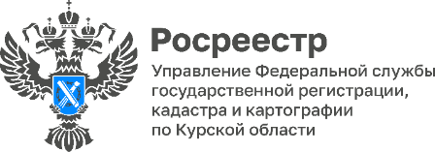
Свыше 97 % бытовой недвижимости в Курской области регистрируется
за 24 часа

В Управлении Росреестра по Курской области ежемесячно рассматривается около 3 тысяч обращений по кадастровому учету и регистрации объектов бытовой недвижимости.
По итогам октября 2023 года 97,1 % поступивших в электронном виде обращений на осуществление регистрации прав бытовой недвижимости рассмотрены в течение 1 дня. С таким результатом Курская область вошла в 5 лидеров по скорости регистрации объектов бытовой недвижимости среди других субъектов Российской Федерации.
«В мае 2022 года законодательно сроки учетно-регистрационных действий в отношении бытовой недвижимости были сокращены до трех дней, однако в регионе в большинстве случаев такой срок не превышает одного дня. Поэтому куряне имеют возможность при отсутствии замечаний к документам и при их подаче через сервисы Росреестра поставить недвижимость на кадастровый учет и зарегистрировать на нее право собственности за 24 часа», - отметила и.о руководителя Управления Росреестра по Курской области Анна Стрекалова.
Напомним, что к объектам бытовой недвижимости относятся: многоквартирные дома, жилые дома, жилые помещения (квартиры, комнаты), садовые дома, сопутствующие объекты (индивидуальные гаражи, хозяйственные постройки, объекты вспомогательного использования и т.п.), предоставленные для их строительства земельные участки. Речь идет о земельных участках, которые предназначены для индивидуального жилищного строительства, ведения личного подсобного хозяйства, огородничества, садоводства и строительства гаража.

